上海国家会计学院

上国会培〔2025〕1号

首席财务官高级研修班招生简章

课程简介
经济步入新常态，企业面临复杂的商业环境。首席财务官需要以公司战略为主线，深入洞察公司商业模式，掌握最新科技应用，持续引领价值创造。上海国家会计学院秉持朱镕基同志亲笔题写的“不做假账”校训，坚持高层次、国际化、应用型的办学理念，培育具有家国情怀、开阔视野和专业深度的高端人才。在二十余年CFO培养经验基础上，持续优化培训课程，并全新升级首席财务官高级研修课程。

适合对象
主管财务的副总经理、总会计师、首席财务官、财务总监、高级财务经理及承担类似角色的高管。

申请程序
课程报名申请须在开课前10日完成。跟据报名顺序进入审核流程，最终席位以上海国家会计学院确认为准。

核心课程模块
特色模块: 财金前沿探索
面对新趋势，新机遇和新挑战，首席财务官是见证者、参与者和推动者，肩负着引领企业高质量发展的使命。课程紧跟市场热点，不定期更新特色模块课程，共同探讨财务金融领域前沿动态、最新场景与最佳实践。
人工智能与未来产业发展趋势
数据价值发现与企业数据资产化
ESG与可持续发展

模块一: 宏观经济与财务战略
在经济新环境下，中国企业面临着前所未有的机遇与挑战。在激荡中持续稳健经营，把握住稍纵即逝的机遇，是摆在公司高管们面前的巨大难题。首席财务官们必须了解宏观形势，深刻理解经济规律，全方位审视公司战略并为之提供强有力支持。
宏观经济形势与企业应对
公司治理与价值创造
财务战略管理赋能企业可持续成长

模块二: 资本运作与税务管理
在财务战略的落地过程中，首席财务官需要重点关注公司估值、并购策略，并选用最合时宜的投融资手段以优化资本结构和资源分配。
此外，税收大数据技术持续进步，了解税制改革趋势，充分享受优惠，防范税收风险，也是企业必须面对的重要课题。
资本运作与投融资实务
金融市场与金融工具
税收新环境下的税务管理与规划
模块三: 数字化转型与智能财务
人工智能技术正在深刻地影响和改变财务管理模式。智能财务的成熟应用，拓展了财务的职能，提升了业务数据和财务数据的处理能力，财务决策与分析逐步向智能化迈进，助力企业迈向数智时代。 新技术下的商业模式创新
数字化转型与智能财务
标杆企业案例分享
模块四:商业分析与管理决策
日渐脱离了会计核算等基础工作的财务高管，需要从企业价值创造的视角重新审视三张报表。更要携手业务部门，通过数字化技术和手段，实现业务流、资金流、信息流等的及时共享，共同做出规划、决策、控制和评价等管理活动，一起保证企业的价值创造过程。该模块整合了知名企业的商业分析与管理决策最佳实践。
财务分析与管理决策
业财融合体系建设与实践
标杆企业案例分享
模块五: CFO卓越领导力
作为核心高管，首席财务官需要理解公司组织的内外环境与关联方，洞察潜在的利益冲突，选择最合适的管理工具以促进公司效率提升与长远发展。于自身，更需要通过高效的管理与决策发挥团队的最大潜能。
战略性人力资源管理
变革管理与感性领导力
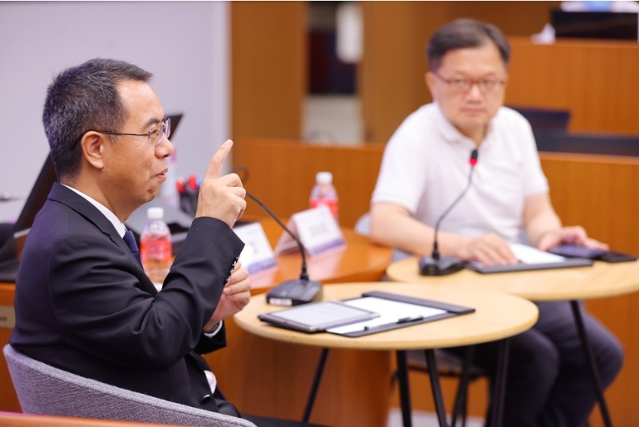
课程优势
■ 理论筑底
2002年学院发布《成为胜任的CFO——中国CFO能力框架》，强调CFO在财务管理领域的核心职责之外，也要深度融入企业经营，强力支持战略决策。该能力框架历经多次更新，基于最新研究成果，我们迭代课程体系，突出实用性和针对性。这些改进紧密跟随商业环境的发展变化，帮助学员突破传统思维模式，提升战略思维。

■ 实务引领
我们将邀请知名企业财务高管来到课堂，和学员全面分享深度交流。我们也会走进知名企业，将体验、互动、微咨询等多种学习形式有机结合。
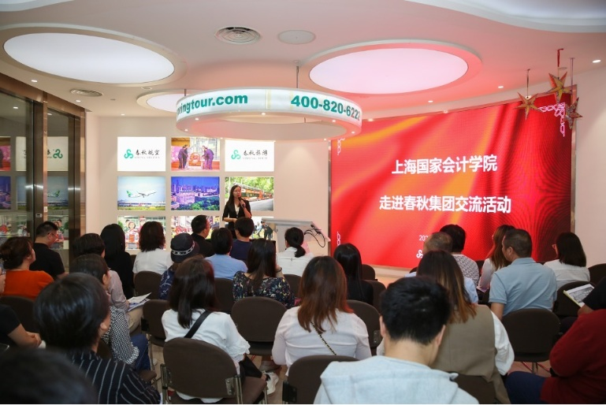
■ 豪华师资
本项目拥有豪华的师资阵容，既有来自顶尖大学的知名学者，也有来自企业的实战专家，全方位满足学员需求。师资均具有丰富的授课经验，简明扼要，深入浅出，致力于为学员提供卓越的学习体验。
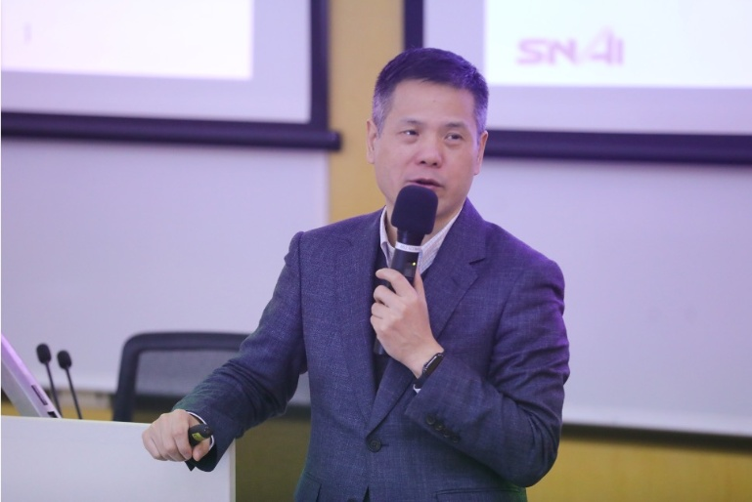
■ 闭门交流会
课程收尾阶段我们举办结业论坛及闭门交流会。学员可结合课堂所学，聚焦企业发展难点，提交学习报告，专家坐镇一对一答疑解惑，建立高效学习闭环。
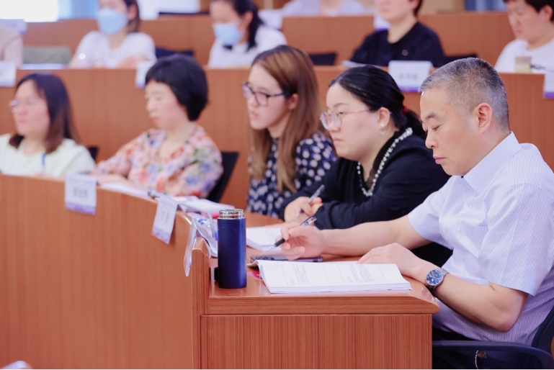
■ 终身学习
我们坚信终身学习的重要性。课程结束后，学员仍可免费复听。鼓励学员持续学习和提升自我，无论处于职业生涯的何种阶段，都能回到母校随时获取新的知识。
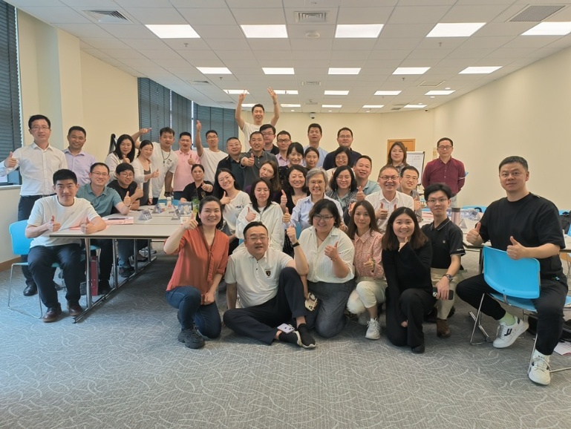
师资阵容（拟邀）
卢文彬
上海国家会计学院教授
刘凤委
上海国家会计学院教授
鞠铭
上海国家会计学院副教授
周贇
上海国家会计学院国有资本运营研究中心主任
钱世政
复旦大学教授
郑振龙
厦门大学教授
张彧
希尔顿大中华区财务副总裁
赵东升
李宁副总裁兼CFO
郑永强
三井住友保险（中国）副总经理兼CFO
冯雁凌
厦门航空规划财务部总经理
叶慧琍
资深高管教练
及其他资深实务界专家

学员评价
课程系统全面，师资力量配置雄厚，在前沿财经视野及高管格局方面得到很大开阔与提升，闭门交流会也给到我很多实操层面的好建议。为期五个月的学习收获满满，远超预期，感谢项目老师的精心课程设计与周到服务，期待下一期与同学们相聚上国会。
——方先生 山东龙泉管业股份有限公司财务总监

非常荣幸参加了首席财务官的学习。课程体系精炼，囊括了作为CFO必须具备的知识、素养、视野等能力模型，特别契合疫情后全球新经济环境下对CFO的要求。各个模块的导师或有前瞻的理论研究或有丰富的实践经验，而且都穿插有实战案例分析。同学也来自于全国各地各行各业，每次的学习交流都意犹未尽。此次学习全面弥补了我多年实践中欠缺的知识体系，很多理念让我有醍醐灌顶之感，所学的知识对目前自己正在操作的集团架构整合和并购业务都已经有直接的帮助。期待以后有更多的机会参加上海国家会计学院的学习。
——郝女士 泰斯孚（中国）投资有限公司中国区财务总监

今天，制造业和信息化革命形成了新的复合式浪潮，医学革命、人工智能、机器人等新技术变革对所有的产业造成了很大冲击。因此每一个人都要成为学习的主体，首席财务官高级研修班是一个硬核课程，它促使我们每一个人在学习型组织中要把自己的行为从对现实的反应转为对未来的创造。
——马女士 江苏省产业技术研究院有限公司财务总监

此次课程的学习令我获益良多。收获一：拜名师。该课程的授课教师，或学术领袖，或业界翘楚，阵容强大。收获二：学新知。该课程为首席财务官岗位量身定制，有理论、有实操、更有网络时代新思维，体系完整。收获三：交挚友。该课程的学员，来自全国各地，覆盖多个行业，个个财务精英。课程更有持续的论坛、讲堂等系列增值服务，是超值之选！
——卢先生 上海君地投资集团公司副总经理

每月一次的课程学习，都需要从深圳飞到上海，而每个月都会给我惊喜，专家学者总是把与时俱进的“干货”传授给大家。怀着这样的心情与期待，顺利完成了全部培训。感谢学院老师的精心设计，感谢专家学者将现实案例贯穿始终，也感恩志同道合的同学分享工作中的点点滴滴，期待在上国会的再次相遇。
——王女士 诺德投资股份有限公司财务总监

颁发证书
项目培训合格者颁发《上海国家会计学院首席财务官培训证书》，纳入上海国家会计学院校友库。

学制课时
开课时间2025年6月-10月。
共15天课程。每个月集中学习3天（周四、五、六）。

上课地点
上海市青浦区蟠龙路200号
收费标准
课程费用：44,800元。
食宿费用：单人间280元/间/晚，普通标间：500元/间/晚，商务大床、商务标间、套间：550元/间/晚。具体房型根据实际情况安排，不接受预定。
餐费：自助餐，早餐20元/人，中/晚餐50元/人。
付费方式
帐户名称：上海国家会计学院
银行帐号：31001984300059768088
开户银行：中国建设银行上海徐泾支行
课程顾问
王老师18121168049（同微信）
wangchunyi@snai.edu

